
la vinaigrette

Séverine Bavon est française, mais elle a fait ses études en Allemagne. Elle a donc fréquenté les restaurants universitaires allemands. Il lui reste de cette époque un petit traumatisme.
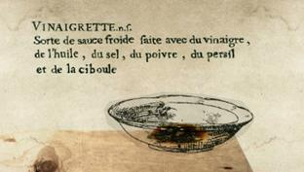



Lorsque j’étudiais à l’université en Allemagne, et malgré mes efforts pour m’intégrer, il y avait toujours un endroit où je me sentais désespérément seule, désespérément française : le bar à salades de la cafétéria.
Ce n’était pas la salade qui me posait problème, c’était l’assaisonnement, le "Dressing", en allemand. Impossible de trouver ce qui pour moi constitue le seul accompagnement imaginable de la salade : la vinaigrette.
À la place, j’avais souvent droit à une louchée d’un mélange blanc crémeux à base de yaourt, additionné parfois de mayonnaise, d’herbes et de miel, et à vrai dire assez écœurant. C’est simple, je n’ai jamais réussi à m’y habituer.
Parce que voilà, en France, on ne rigole pas avec la vinaigrette. Déjà dans le dictionnaire de l’Académie française de 1694, on en trouve la définition, avec en plus une recette : c’est une "sorte de sauce froide faite avec du vinaigre, de l’huile, du sel, du poivre, du persil et de la ciboule". Les mêmes ingrédients qu’aujourd’hui !


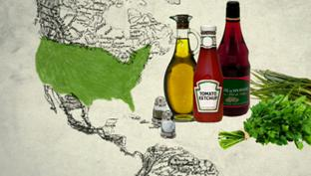
La vinaigrette fait partie de la culture française, à tel point qu’elle s’est exportée sous le nom de "french dressing". Son succès à l’étranger date du XIXe siècle. On raconte qu’un Français émigré à Londres, le Chevalier d’Albignac, prépara une vinaigrette qui fit si forte impression qu’en peu de temps il se créa une réputation de "fashionable salad maker" - préparateur de salades à la mode.
Il était alors du dernier chic d’accueillir le Chevalier chez soi pour qu’il prépare un "french dressing". Celui-ci s’y donnait à cœur joie, variant les recettes, utilisant différentes huiles et vinaigres, et même du jaune d’œuf et du ketchup. C’est peut-être pour cela qu’aux Etats-Unis le "french dressing" se fait à base de ketchup.
Mais j’allais oublier le plus important. Ma recette de vinaigrette. Celle que ma grand-mère m’a apprise. Mettez trois cuillères à soupe d’huile dans un bol pour une de vinaigre. Ajoutez une petite cuillère de moutarde, du sel, du poivre, du persil, et voilà, vous obtenez une vinaigrette française, traditionnelle et, forcément, délicieuse.

